福建工程学院计算机科学与数学学院
实验报告
2024 – 2025 学年第 1 学期 任课老师： 许雪林
课程名称 | 软件逆向工程原理 | 班级 | 网安2202 | 学号 | 3220812128 | 姓名 | 章百琪
实验题目 | Android逆向分析 |  | 实验时间:2024.12.14 | 实验日期：  提交日期：
实验目的
（1）了解Android逆向分析方法。
（2）掌握Android逆向分析技术。
实验内容
- 获取任意一个APK文件，使用APKtool工具查看APK中的Manifest.xml文件，获取应用程序所请求的权限列表，查看该应用程序使用的Android基本组件，初步判断应用程序申请的权限是否超出功能需求。
使用apktool反编译程序
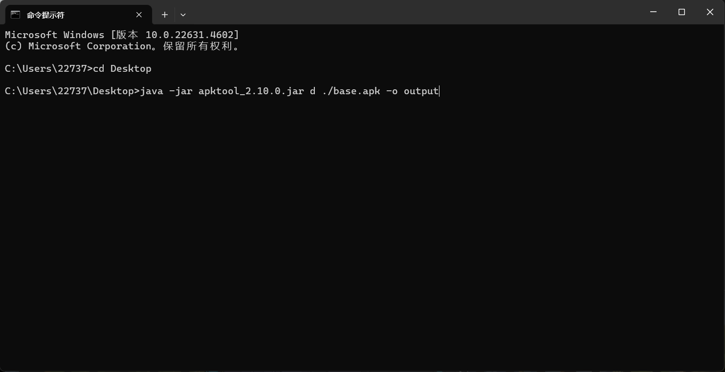
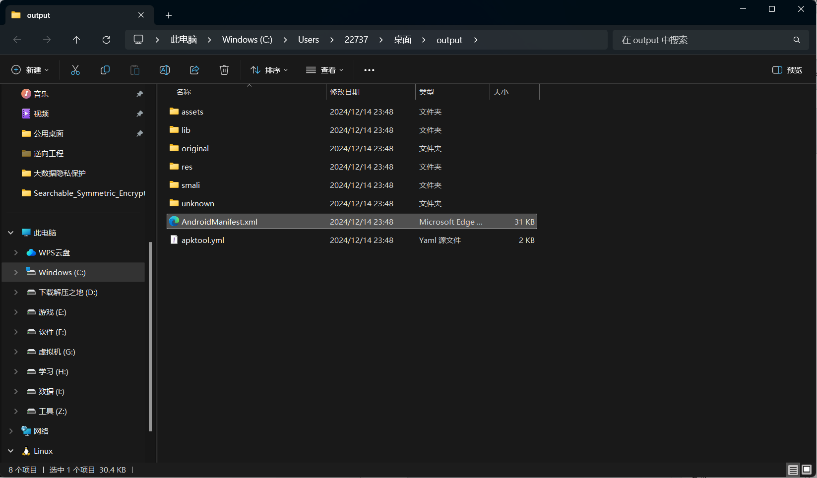
打开配置文件
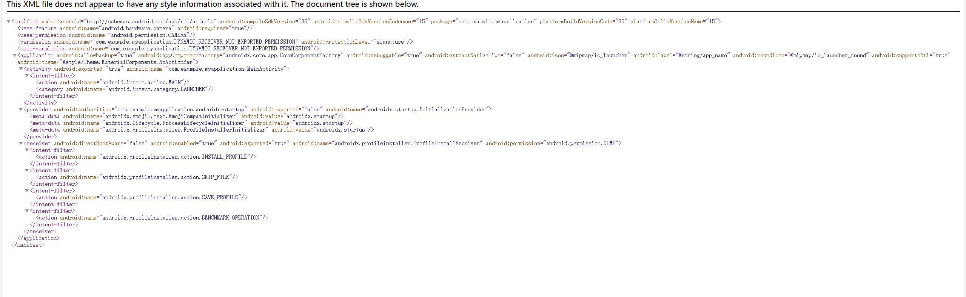
看以看到有一个相机权限申请
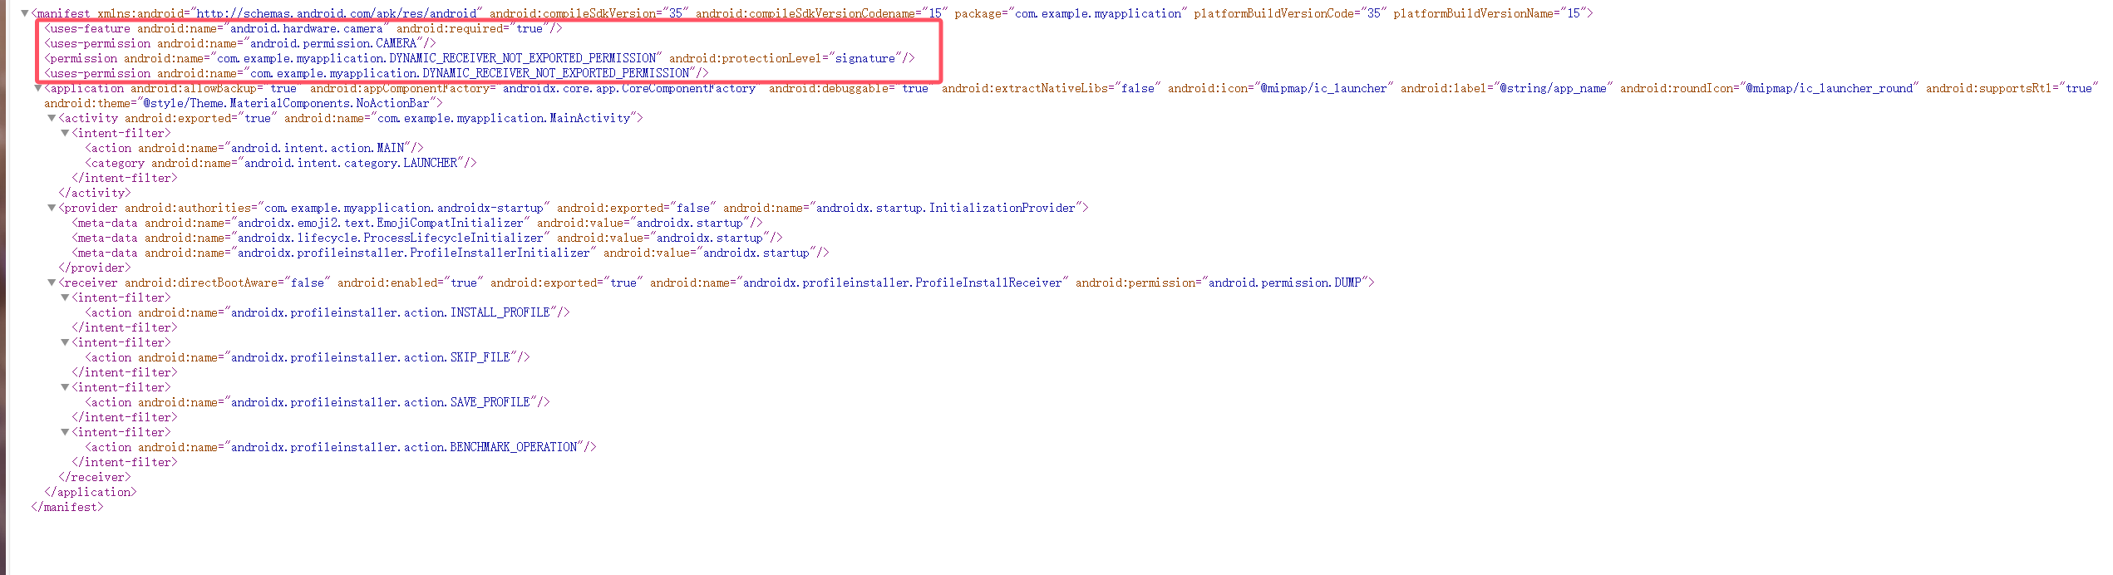
- 解压APK文件，提取其中的Classes.dex文件，通过dex2jar工具将其反编译成jar文件。
将程序解压
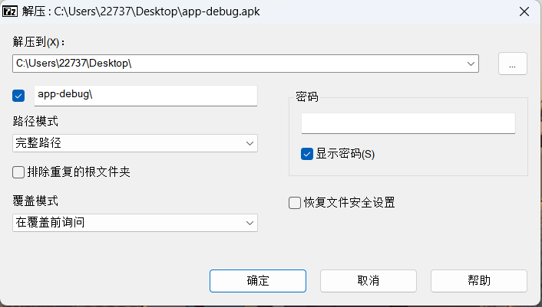
获得Classes.dex
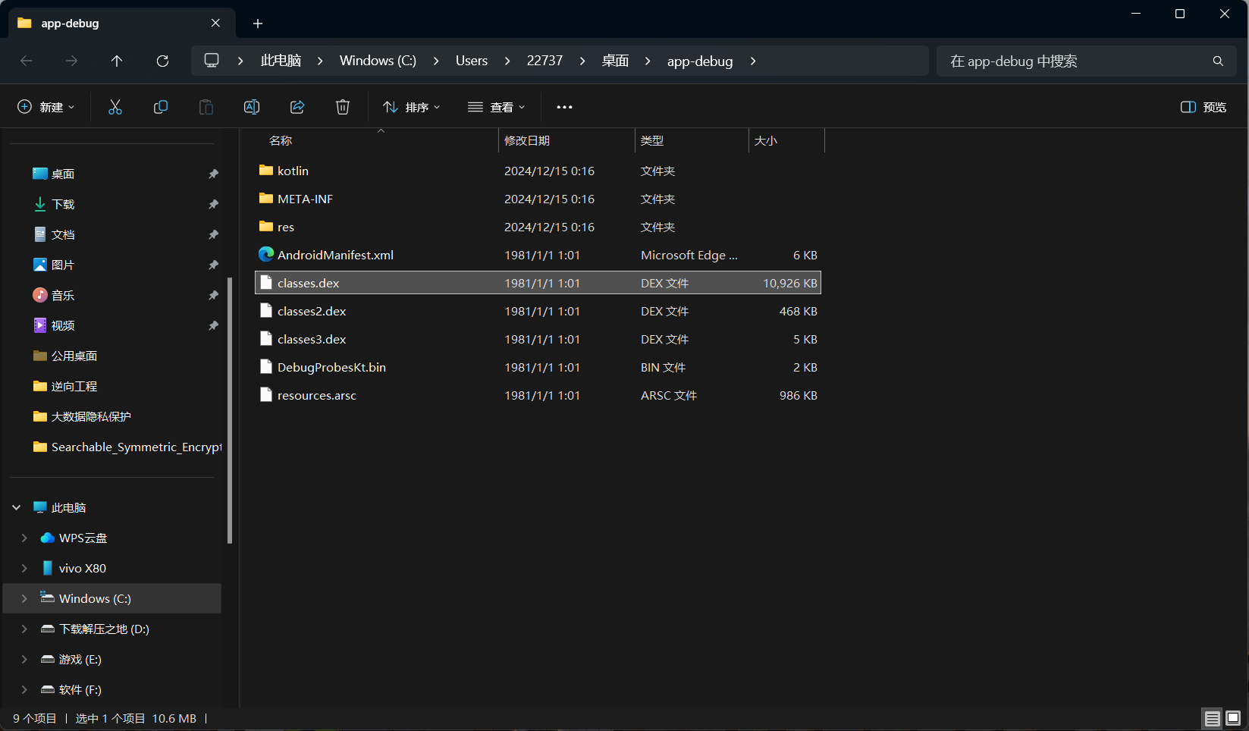
使用dex2jar工具反编译
- 将得到的jar文件使用java反编译工具jd-gui打开，即可以阅读应用程序所有java源码，可以结合反编译器提供的功能完成分析工作。
打开反编译的jar文件
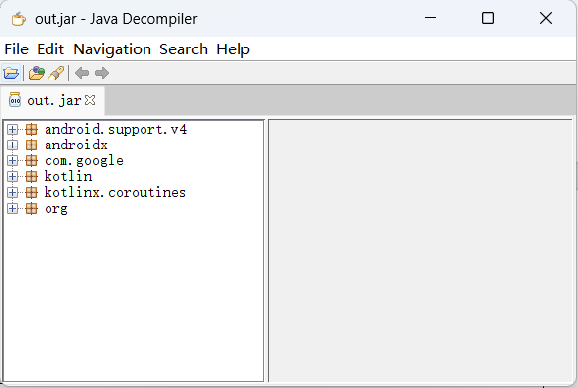
一些反编译的源代码
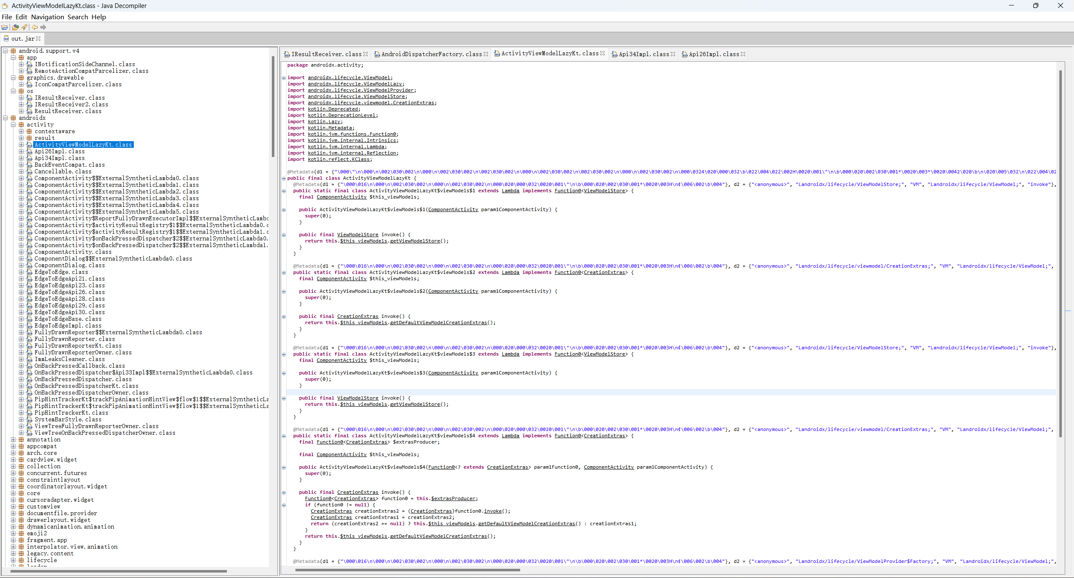
实验总结
在本次实验中，我通过解压 APK 文件并提取 classes.dex，使用 dex2jar 工具将其转换为 JAR 文件，再通过 JD-GUI 反编译工具查看 Java 源代码。通过这一过程，我深入了解了 APK 的基本结构，特别是 classes.dex 文件的作用，同时掌握了 dex2jar 和 JD-GUI 等工具的使用方法。这些工具帮助我对 Android 应用的内部实现进行分析
教师评阅意见
教师： 年 月 日

